DG-1801L
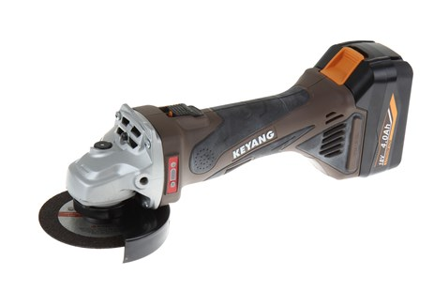
KEYANG DG-1801L 18V 4.0Ah Accu-haakse slijper

De DG-1801L is de nieuwe, krachtige 18V Accu-haakse slijper van Keyang. Met een schijfdiameter van 115/125 mm is de Keyang DG1801L geschikt voor alle gangbare 115/125 mm slijpschijven.
Met een toerental van 10.000 omwentelingen per minuut slijpt de DG1801L met groot gemak door staal, RVS, gietijzer en aluminium. Ook het afbramen van bijvoorbeeld lasnaden is absoluut geen probleem.
De overbelastingsbeveiliging beschermt de machine tegen het te zwaar belasten van de motor. Bij het langer negeren van het lichtsignaal schakelt de machine zichzelf uit.
Kenmerken DG-1801L

· Accuspaningsindicator

· Overbelastingsindicator

· Ergonomisch slank design & Soft grip

· "Restart protection"

· Geleverd in kunststof koffer

· 2x 4.0 Li-Ion accu

Voltage - 18 V
Amperage - 4.0 Ah
Onbelast toerental - 10.000 Rpm
Diamater - 115/125 mm
Spindelopname - M14
Laadtijd - 30 min
Gewicht - 2.2 kilo

